* + 1. sz. melléklet

***DEBRECENI SZAKKÉPZÉSI CENTRUM BRASSAI SÁMUEL***

***MŰSZAKI TECHNIKUM***

4029 Debrecen, Víztorony u. 3.

OM: 203033/099

**Projektmunka dokumentáció**

Kozma Csaba, Motocz Edward Alexander - 13/B

Az ágazat megnevezése: **Informatikai rendszer- és alkalmazás-üzemeltető technikus** szakma megnevezése: **Informatika és távközlés**  
A szakma azonosító száma: **5 0612 12 02**

**Debrecen**

**2025**

**Tartalomjegyzék**

Cégbemutatás 3

Telephelyek bemutatása 5

Telephelyek eszközeinek listája 8

Alkalmazott technológiák 9

Címzési terv és táblázat 11

Hálózati infrastruktúra 13

Hálózat műszaki megvalósítása 16

Szerverek konfigurációja 20

Tesztelés és dokumentáció 29

Feladatmegosztás 30

Összegzés 31

📄 Dokumentáció a Vállalati Hálózatról

Ez a dokumentáció bemutatja egy komplex vállalati hálózat tervezését, implementálását és tesztelését. A projekt célja egy olyan működő prototípus kialakítása, amely megfelel az előírt követelményeknek, és a valós hálózati infrastruktúra alapelveit tükrözi.

Cégbemutatás

### **Cég neve:**

**NetSys Solutions Kft.**

### **Székhely:**

Budapest, Magyarország

### **Telephelyek:**

* Központi iroda – Budapest
* Regionális iroda 1 – Debrecen
* Regionális iroda 2 – Szeged

### **Cég profilja:**

A NetSys Solutions Kft. egy informatikai szolgáltatásokat nyújtó vállalat, amely elsősorban kis- és középvállalkozásoknak kínál IT megoldásokat. A cég fő tevékenységi körei közé tartozik:

* Hálózati rendszerek tervezése és kivitelezése
* Szerverüzemeltetés (Linux, Windows)
* Felhőalapú szolgáltatások bevezetése és üzemeltetése
* IT biztonsági rendszerek kiépítése
* Távfelügyeleti és karbantartási szolgáltatások biztosítása

### ****Projekt célja:****

A projekt célja egy korszerű, biztonságos és skálázható vállalati hálózat megtervezése és megvalósítása, amely megfelel a NetSys Solutions Kft. jelenlegi és jövőbeli igényeinek.  
A rendszernek biztosítania kell:

* Megbízható hálózati infrastruktúrát
* Magas szintű biztonságot (tűzfal, ACL, VPN)
* Központi menedzsmentet és felügyeletet
* 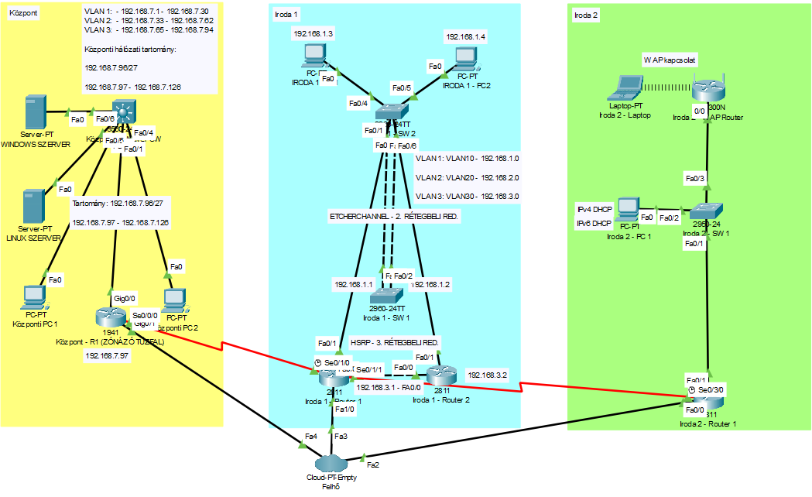Hatékony adatkezelést és biztonsági mentéseket

Telephelyek bemutatása

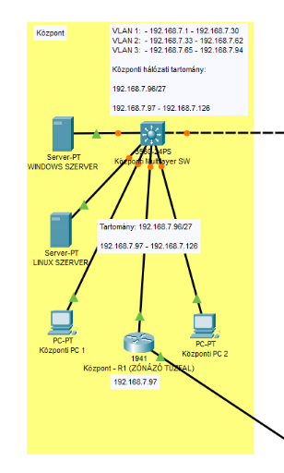

**1, Központi Iroda – Budapest**

- Ez a vállalat elsődleges székhelye, ahol a fő Rendszergazdákisztratív, vezetőségi, valamint IT-infrastruktúra menedzsment feladatokat látják el.  
- Ez a telephely a legnagyobb forgalmat bonyolítja le, és itt helyezkednek el a kulcsfontosságú szerverek és központi hálózati eszközök.

- A központi iroda biztosítja a hálózat gerincét, valamint innen történik a rendszerfelügyelet és a szolgáltatások koordinálása.

**-** Hálózati infrastruktúra:

* Windows és Linux szerverek
* Hardveres tűzfal és ACL szabályok alkalmazása
* VPN szerver a távoli irodák kapcsolatához

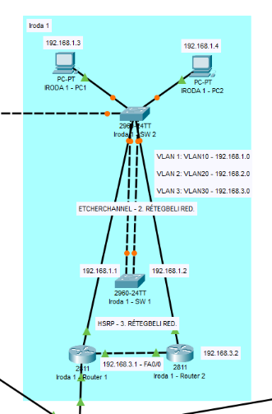

# 2, Iroda 1 – Debrecen

# - Debreceni telephelyünk a keleti régió egyik kulcsfontosságú pontján található.

# - Ez az iroda az ügyfélszolgálati és értékesítési részlegek, valamint egy kisebb fejlesztői csapat otthona.

# - A helyi hálózat redundáns eszközökkel van kialakítva, biztosítva a folyamatos működést és a zökkenőmentes adatkapcsolatot a központi rendszerrel.

# Hálózati infrastruktúra:

# Több VLAN (irodai, vendég, fejlesztői)

# Redundáns kapcsolatok és eszközök (EtherChannel, HSRP)

# IPv4 és IPv6 címzés

# VPN kapcsolat a központtal

# Központi router és switch redundáns kialakításban

# 

# Iroda 2 - Szeged

# - A szegedi telephely a vállalat nyugat-délkeleti régióját szolgálja ki, és elsősorban az ügyfélkapcsolatok és a helyszíni támogatás központjaként funkcionál.

# - Ez az iroda kisebb, de fontos része a cég hálózatának, itt is kiépítésre került a megfelelő szintű hálózati infrastruktúra, amely biztosítja az összeköttetést a központi rendszerrel.

# - Hálózati infrastruktúra:

# Egyszerűbb VLAN struktúra (irodai, vendég)

# Vezetékes és vezeték nélküli hálózat (Wi-Fi router és AP)

# IPv4 és IPv6 címzés

# VPN kapcsolat a központi telephelyhez

# DHCP kiosztás helyben

Telephelyek eszközeinek listája

# Központi Iroda eszközeinek listája:

# 2db PC

# Router: 1db 2851 - A nagyobb teljesítmény és a több interfész támogatása miatt választottuk. Alkalmas nagy forgalom kezelésére, valamint VPN kapcsolatok létrehozására.

# Switch:

# ME3400 1db - Metro Ethernet switch, amely vállalati szintű forgalomkezelést és biztonságos VLAN támogatást biztosít.

# Iroda 1 eszközeninek listája:

# 2db 2960 switch - Gigabites portokkal rendelkező switch, amely gyors és stabil kapcsolatot nyújt a helyi hálózat számára.

# 2db 2811 router - Kisebb irodai hálózatokhoz ideális, megfelelő teljesítményt és bővíthetőséget biztosít a stabil működés érdekében.

# 2db PC

# Iroda 2 eszközeinek listája:

# 1db wifi router - Vezeték nélküli hálózat biztosítására a mobil eszközök számára.

# 1db 2811 router

# 1db 2950 switch - Megbízható Layer 2 switch, amely biztosítja a szükséges hálózati kapcsolódást az eszközök számára.

# 1db laptop

# 1db PC

Alkalmazott technológiák

A hálózati infrastruktúránk három telephelyet foglal magában: a központi iroda, valamint az Iroda 1 és Iroda 2. Az infrastruktúra tervezése során a redundancia, a biztonság és a skálázhatóság kiemelt szempontok voltak. Az alábbi technológiákat alkalmaztuk a hálózat kiépítése során:

**Hálózati réteg és forgalomirányítás**

* **Statikus és dinamikus útvonalválasztás**: A központi router támogatja mind statikus útvonalak konfigurálását, mind pedig dinamikus forgalomirányítási protokollokat (pl. OSPF, EIGRP) a hatékony útvonalválasztás érdekében.
* **IPv4 és IPv6 címzés**: A hálózat mindkét címzési rendszert támogatja, biztosítva ezzel a jövőbeli kompatibilitást.
* **NAT/PAT**: A központi telephelyen implementáltuk a NAT és PAT technológiákat a belső hálózat és az internet közötti címfordítás céljából.
* **WAN-összeköttetések**: A telephelyek közötti kapcsolatot megbízható WAN-kapcsolatok biztosítják.
* **VPN**: Virtuális magánhálózatot valósítottunk meg a biztonságos távoli hozzáférés és telephelyek közötti titkosított kommunikáció érdekében.

**Hálózati redundancia és teljesítménynövelés**

* **HSRP (Hot Standby Router Protocol)**: Az Iroda 1 területén két router között implementáltuk az elsődleges és tartalék router kialakítására, ezzel biztosítva a magas rendelkezésre állást.
* **EtherChannel**: Az Iroda 1-ben található két switch közötti redundáns kapcsolat biztosítására EtherChannel technológiát alkalmaztunk.
* **VLAN szegmentáció**: A központi telephelyen több VLAN-t hoztunk létre, elkülönítve az egyes részlegek hálózati forgalmát és növelve a biztonságot.
* **ACL-ek**: A forgalomirányító eszközökön és a tűzfalon hozzáférési listákat konfiguráltunk a biztonsági házirendek betartásának érdekében.

**Biztonsági megoldások**

* **Tűzfal és zónázás**: A központi router egyben egy zónázó tűzfallal is konfigurált, amely szabályozza a be- és kimenő forgalmat.

**Vezeték nélküli hálózat**

* **WLAN**: Az Iroda 2 területén egy vezeték nélküli hálózatot is üzemeltetünk a mobil eszközök és vendéghozzáférések biztosítására.

**Szerver infrastruktúra**

A központi irodában két szerver üzemel, egy Linux és egy Windows alapú rendszer, melyek az alábbi szolgáltatásokat biztosítják:

* **Windows szerver:**
  + Active Directory címtárszolgáltatás
  + Kliens számítógépekre automatizált szoftvertelepítés
  + Fájl- és nyomtatómegosztás
* **Linux szerver:**
  + HTTP/HTTPS webkiszolgálás
  + DHCP szerver
  + DNS kiszolgáló
  + Automatizált mentési szolgáltatás

**Automatizált konfiguráció**

* **Programozott hálózatkezelés**: A hálózat konfigurációját automatizált scriptekkel és eszközökkel (Python) menedzseljük, hogy csökkentsük az emberi hibák lehetőségét és egyszerűsítsük a karbantartást.

Címzési terv

|  |  |  |
| --- | --- | --- |
| Központi iroda - Budapest | | |
| Eszköz | ipv4 cím | ipv4 maszk |
| Windows Szerver | 192.168.7.120 | /27 |
| Linux Szerver | 192.168.7.120 | /27 |
| ME switch VLAN10 | 192.168.7.1 | /27 |
| ME switch VLAN 20 | 192.168.7.33 | /27 |
| ME switch VLAN 30 | 192.168.7.65 | /27 |
| Router 1 | 192.168.7.97 | /27 |
| PC 1 | 192.168.7.123 | /27 |
| PC 2 | 192.168.7.124 | /24 |

|  |  |  |
| --- | --- | --- |
| Iroda 1 - Debrecen | | |
| Eszköz | ipv4 cím | ipv4 maszk |
| PC 1 | 192.168.1.3 | /24 |
| PC 2 | 192.168.1.4 | /24 |
| SW1-2 VLAN 10 | 192.168.1.0 | /24 |
| SW1-2 VLAN 20 | 192.168.2.0 | /24 |
| SW1-2 VLAN 30 | 192.168.3.0 | /24 |
| Router 1 fa0/1 | 192.168.1.2 | /24 |
| Router 1 fa 0/ | 192.168.3.1 | /24 |
| Router 2 fa 0/0 | 192.168.3.2 | /24 |
| Router 2 fa 0/1 | 192.168.2.1 | /24 |

|  |  |  |  |
| --- | --- | --- | --- |
| Iroda 2 - Szeged | | | |
| Eszköz | ipv4 cím | ipv4 maszk | ipv6 cím |
| Router | 192.168.4.1 | /24 | 2001:db8:4::1/64 |
| PC | 192.168.4.2 | /24 | 2001:db8:4:0:202:4AFF:FE7E:2895/64 |
| W AP | 192.168.4.3 | /24 |  |
| Laptop | 192.168.4.4 | /24 |  |

Hálózati Infrastruktúra Tervezése

## Telephelyek

### Telephelyek száma: 3

* + **Főbb elemek:**
    - Központ
    - Iroda 1
    - Iroda 2

## VLAN Struktúra

## • Az Központ nevű telephelyen 3 VLAN kerül kialakításra.

* + VLAN1: 192.168.7.1 – 192.168.7.30
  + VLAN2: 192.168.7.33 – 192.168.7.62
  + VLAN3: 192.168.7.65 – 192.168.7.94
* Az Iroda 1 nevű telephelyen 2 VLAN kerül kialakításra.
  + VLAN1: VLAN10 – 192.168.1.0
  + VLAN2: VLAN20 – 192.168.2.0
  + VLAN3: VLAN30 – 192.168.3.0

## IPv4 és IPv6 címzési terv

### IPv4:

* + - Privát címeket használunk
      * A Központi irodában a hálózati cím 192.168.7.0/27
        + A routerből az ISP felé történő kommunikáció külön hálózaton történik, a 192.168.6.0/24 hálózati címen.
      * Az Iroda 1 három alhálózattal rendelkezik, mind különböző hálózati címen fut, melyet a projektdokumentáció 2-es pontjában határoztunk meg.
      * Az Iroda 2 a 192.168.4.0/24 hálózati címet használja.
    - Alhálózati maszk az egyes címekhez /24-es prefixnek megfelelően 255.255.255.0 – kivétel a központi iroda, ami a 255.255.255.224 maszkot használja a /27-es prefixnek megfelelően.

### IPv6:

* + - Globális prefix: 2001:db8:x::/64
    - Az IPv6 létrehozatala az Iroda 2 PC1 ben került megvalósításra DHCP-vel. A cím az 2001:db8:4:0::/64

## Vezeték nélküli hálózat

Az AP (WAN) kialakítása az Iroda 2 telephelyen kerül kialakításra amely az ott elhelyezett Laptoppal és az Iroda 2 switch-el kommunikál.

1. **WAN – telephelyek kommunikációja**

*A megadott konfigurációval három telephelyet kötöttünk össze egy központi OSPF alapú irányítással működő WAN hálózaton keresztül. A hálózat célja, hogy a központi telephely (R1) és a két iroda (Iroda 1 és Iroda 2) közötti adatforgalmat hatékonyan és dinamikusan kezelje, valamint biztosítsa az egyes irodák belső hálózatainak elérhetőségét az egész rendszerben.*

**Központi Router (R1)**

* WAN kapcsolat Iroda 1-hez:
  + IP: 192.168.10.1/30 (Serial 0/0/0 interfész)
  + OSPF beállítás:

192.168.7.0/27 hálózat hirdetése (helyi LAN)

192.168.10.0/30 (WAN link Iroda 1 felé)

192.168.20.0/30 (WAN link Iroda 2 felé Iroda 1-en keresztül)

**Iroda 1 Router**

* Kapcsolat a központhoz:
* IP: 192.168.10.2/30 (Serial 0/1/0 interfész)
* Kapcsolat Iroda 2-höz:
* IP: 192.168.20.1/30 (Serial 0/1/1 interfész)
* OSPF beállítás:

*Hirdeti az iroda saját LAN hálózatait:*

192.168.1.0/24, 192.168.2.0/24, 192.168.3.0/24

*Továbbítja a WAN linkeket:*

192.168.10.0/24 (kapcsolat a központhoz)

192.168.20.0/24 (kapcsolat Iroda 2-höz)

**Iroda 2 Router**

* Kapcsolat Iroda 1 routerhez:

IP: 192.168.20.2/30 (Serial 0/3/0 interfész)

OSPF beállítás:

*Hirdeti az Iroda 2 helyi hálózatát:*

192.168.4.0/24

*Továbbítja a WAN linkeket:*

192.168.20.0/24 (kapcsolat Iroda 1 felé)

192.168.10.0/30 (bár ez redundánsan lett hirdetve itt, valószínűleg routing szempontból nincs jelentősége)

**Mit értünk el ezzel?**

Teljes hálózati összeköttetés: A központi iroda, Iroda 1 és Iroda 2 között biztosítottuk az elérést, mind WAN, mind LAN szinten.

OSPF dinamikus routing protokoll: Az OSPF 1-es processz használatával a routing dinamikusan alkalmazkodik a hálózati topológiához és hirdeti a helyi hálózatokat a többi router felé.

Hatékony IP-címtartomány kezelés: A WAN kapcsolatokhoz szűk IP-tartományokat (point-to-point /30 hálózatokat) alkalmaztunk, így gazdaságosan kezeltük az IP-címeket.

Skálázhatóság: Az OSPF és a kialakított struktúra lehetőséget biztosít a hálózat későbbi bővítésére (új irodák, új hálózatok integrálása).

### Access Point konfiguráció:

* + - SSID: Céges hálózat (titkosított hozzáférés WPA2-vel)
    - Vendéghálózat (külön VLAN-hoz kötve, internet eléréssel)

Hálózat műszaki megvalósítása

## Hálózati Redundancia

### Második és harmadik rétegbeli redundancia:

* + - **Helyi redundancia:**

### Redundancia: Ha az egyik fizikai link meghibásodik (pl. fa0/2 vagy fa0/3), a másik továbbra is biztosítja a kapcsolatot. Ezzel elkerüljük az egyetlen ponton történő meghibásodást (Single Point of Failure).

### Sávszélesség-növelés: A több link egyesítésével összesített sávszélességet kapunk (pl. két 100 Mbps link esetén akár 200 Mbps-ot).

### Terheléselosztás (Load Balancing): Az adatforgalmat a protokoll automatikusan elosztja a rendelkezésre álló linkek között.

### Hurokmentes hálózat: Az EtherChannel logikai linkként jelenik meg a Spanning-Tree Protocol számára, így elkerülhetjük a hurokképződést anélkül, hogy portokat kellene blokkolni.

### Miért LACP?

### Az LACP (IEEE 802.3ad) szabványos protokoll, amely automatikusan kezeli a taglinkek állapotát.

### Active módban mindkét eszköz aktívan küld LACP üzeneteket, így biztos a linkek együttműködése és stabil működése.

### Routerek redundanciája:

## Redundáns alapértelmezett gateway biztosítása a kliensek számára az 192.168.3.254 címen. Ez a cím mindig az aktuálisan aktív router IP-jére mutat.

## Folyamatos elérhetőség: Ha az elsődleges router (R1) meghibásodik, azonnal észleli a rendszer, és a tartalék router (R2) veszi át a forgalom továbbítását. A kliensek ebből semmit nem vesznek észre, hiszen a gateway IP nem változik.

## Automatikus visszaállás (Preemption): Ha az elsődleges router helyreáll, az automatikusan visszaveszi az aktív szerepet, így a tervezett elsődleges-fő és másodlagos-tartalék szerepek mindig fenntarthatók.

## Miért HSRP?

## Cisco saját fejlesztésű protokoll, széles körben elterjedt Cisco eszközökön.

## Gyors failover (jellemzően néhány másodperc alatt).

## Egyszerű konfiguráció, és nagyfokú megbízhatóság.

## Forgalomirányítás

### Statikus útvonalak:

### Az Iroda 1-ben statikus útvonalakat alkalmaztunk, mivel itt az eszközök közötti forgalom viszonylag kiszámítható, és az iroda hálózati struktúrája nem változik gyakran. A statikus útvonalak egyszerűek, könnyen konfigurálhatók, és alacsony overheadet eredményeznek, mivel nem igényelnek folyamatos protokoll-alkalmazást.

### Dinamikus forgalomirányítás:

* A Központban dinamikus forgalomirányítást választottunk, EIGRP protokollal, hogy a hálózaton belüli változások, például új eszközök csatlakozása vagy hálózati hibák gyorsan és automatikusan kezelhetők legyenek. Az EIGRP gyors konvergenciát biztosít, ami kritikus a nagyobb és dinamikusabb hálózatok esetén, mint amilyen a Központ.

## Címfordítás

### Statikus címfordítás:

* + - A Központban alkalmazott statikus címfordítás biztosítja, hogy az internetről érkező kérések mindig a megfelelő, fix IP-című szerverekhez irányuljanak. Ez a megoldás biztosítja az erőforrások állandóságát és elősegíti a biztonságos, kontrollált forgalmat.

### Dinamikus címfordítás (NAT):

* + - A Központban dinamikus NAT-ot alkalmaztunk, hogy a belső hálózaton elhelyezkedő eszközök internetelérése rugalmas legyen, miközben a belső IP-címek védve maradnak. A dinamikus NAT biztosítja, hogy a belső hálózati eszközök egyedi IP-címet kapjanak az internetes forgalom számára, miközben csökkenti a külső támadási felületet és javítja a hálózat biztonságát.

## Virtuális Magánhálózat (VPN)

### IPsec VPN:

* + - A projekt során az IPsec VPN (Virtual Private Network) technológia alkalmazása mellett döntöttünk a hálózati biztonság garantálása érdekében, mivel az IPsec kiváló védelmet nyújt az adatforgalom titkosításában és hitelesítésében, miközben lehetővé teszi a távoli hálózatok közötti biztonságos kommunikációt. Az IPsec VPN alapvetően az adatok védelmét biztosítja azáltal, hogy titkosítja a hálózaton keresztül továbbított információkat, megakadályozva ezzel a lehallgatást és az adatok manipulálását, amely kritikus a vállalati adatvédelmi előírásoknak való megfelelés szempontjából.
    - A projektünkben minden egyes routert VPN-kapcsolaton keresztül kapcsoltunk össze, biztosítva, hogy a topológia minden pontján biztonságos, titkosított adatátvitel történjen. Ezen keresztül a különböző helyszínek közötti kommunikáció védetté vált, minimalizálva a potenciális támadási felületeket és megakadályozva, hogy illetéktelenek hozzáférjenek a hálózati forgalomhoz.
    - Az engedélyezéseket ACL-ek (Access Control Lists) segítségével oldottuk meg, amelyek lehetővé tették a hálózati hozzáférések szigorú ellenőrzését. Az ACL-ek alkalmazásával pontosan meghatározhatjuk, hogy mely eszközök és felhasználók férhetnek hozzá a VPN-alapú kapcsolatokhoz, és így biztosíthatjuk, hogy csak a jogosult eszközök és felhasználók számára legyen elérhető a titkosított kommunikációs csatorna. Ez növeli a hálózat biztonságát, mivel lehetővé teszi a hozzáférések finomhangolását, és csökkenti a nem kívánt hozzáférési kísérletek lehetőségét.
    - Összességében az IPsec VPN és az ACL-ek alkalmazása biztosította számunkra a megfelelő védelmet, miközben biztosította a hálózati erőforrások közötti biztonságos, zökkenőmentes kommunikációt. Az ilyen típusú megoldás nemcsak a jelenlegi biztonsági igényeket elégíti ki, hanem a jövőbeli hálózati bővítésekhez is kellő rugalmasságot biztosít.

## Biztonsági Funkciók

### ACL-ek:

* + - A külső hálózatokból érkező forgalom szűrésére ACL-t alkalmaztunk az összes irodában a vpn megfelelő működése érdekében. Az ACL minden beérkező forgalmat eldob, kivételt képez a hálózaton belül történő forgalom.

### Hardveres tűzfal:

* + - Eszközhiány lévén szoftveres tűzfalat hoztunk létre a Központban, az ott lévő „Központ R1” rendelkezik az ott kialakított Zónázó tűzfallal, amely szűri a kívülről érkező csomagokat.

Szerverek és Szolgáltatások

A projektünkben két különböző típusú szervert alkalmazunk: egy Ubuntu alapú Linux szervert és egy Windows alapú szervert. A két rendszer különböző szolgáltatásokat lát el, amelyek célja a hatékony működés és az Rendszergazdákisztráció egyszerűsítése. Az alábbiakban részletesen bemutatjuk, miért és hogyan alakítottuk ki a szolgáltatásokat a két szerveren.

**1. Ubuntu Szerver**

Az Ubuntu Linux szerver három fő szolgáltatást biztosít, amelyek a következő célt szolgálják:

**a) HTTP/HTTPS – Webszerver**

Az Ubuntu szerver HTTP/HTTPS szolgáltatásokat biztosít, amelyek a weboldalak és webalkalmazások futtatásáért felelősek. Az Apache és Nginx webszerverek rendkívül népszerűek az Ubuntu rendszerekben, és biztosítják a magas rendelkezésre állást, valamint a biztonságos adatforgalmat az SSL/TLS titkosítással. Az Ubuntu kiváló teljesítményű és erőforrás-hatékony rendszert biztosít a webszolgáltatások skálázásához.

**b) Automatizált mentés – Cron használatával**

Az Ubuntu rendszerek egyik legnagyobb előnye, hogy a cron eszközzel könnyen beállíthatók időzített feladatok. Automatizált mentéseket végezhetünk, amelyek biztosítják, hogy a fontos adataink rendszeres időközönként mentésre kerüljenek. A cron segítségével napi, heti vagy havi mentéseket konfigurálhatunk, így a rendszer folyamatos adatvédelmet nyújt.

**2. Windows Szerver**

A Windows szerver a következő kulcsfontosságú szolgáltatásokat biztosítja a hálózati környezetben:

**a) DNS – Névszerver-szolgáltatás**

A DNS (Domain Name System) szolgáltatás a Windows szerveren biztosítja a domain nevek IP-címekre való lefordítását. A Windows Server DNS szerepköre lehetővé teszi a helyi hálózatban történő gyors és megbízható címfeloldást. A DNS szolgáltatás konfigurálása a Windows Server környezetében egyszerű, és a rendszer megfelelő működéséhez nélkülözhetetlen a hálózaton belüli kommunikációhoz.

**b) Active Directory – Felhasználók és csoportok kezelése**

Az Active Directory (AD) központi adatbázisként tárolja a felhasználói fiókokat, csoportokat és más hálózati erőforrásokat. Az AD segítségével könnyen kezelhetjük a felhasználói engedélyeket és jogosultságokat. Az Active Directory integrációja lehetővé teszi, hogy központosítva tároljuk a hálózati fiókokat és biztonsági beállításokat, így megkönnyítve a rendszergazdák munkáját és növelve a hálózat biztonságát.

**c) DHCP – Dinamikus IP címek kiosztása**

A DHCP szolgáltatás automatikusan kiosztja az IP-címeket a hálózati eszközöknek. Ez lehetővé teszi a gyors és hatékony IP-cím-kezelést, csökkentve a rendszergazdai adminisztrációs terheket, miközben biztosítja a hálózat zökkenőmentes működését.

**d) Fájlszerver – Központi fájlmegosztás**

A Windows szerver fájlszerverként működik, amely lehetővé teszi a központi fájlmegosztást a vállalaton belül. A SMB (Server Message Block) protokoll segítségével biztonságos és gyors fájlmegosztást biztosítunk a felhasználók számára.

A fájlszervert a Windows Szerveren „NetSys megosztott fájlszerver” néven hoztuk létre, mely kapcsolatot létesít a többi dolgozóval a szerveren, így elérhetővé téve a rugalmasabb munkamegosztást.

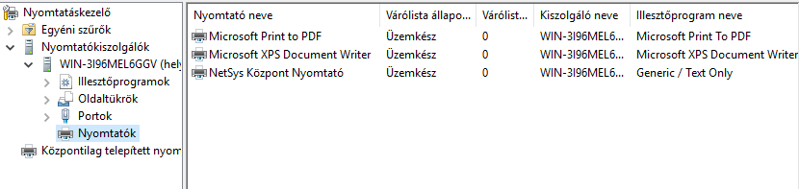**e) Nyomtatómegosztás – Nyomtatók központi kezelése**

A Windows szerveren a nyomtatók központilag kezelhetők, és a felhasználók számára könnyen elérhetővé válik a központi nyomtatási szolgáltatás.

Minden, az irodában dolgozó alkalmazott és adminisztrátor - jogosultsággal rendelkezik a nyomtatót használni.

**f) Szoftvertelepítés – WSUS segítségével**

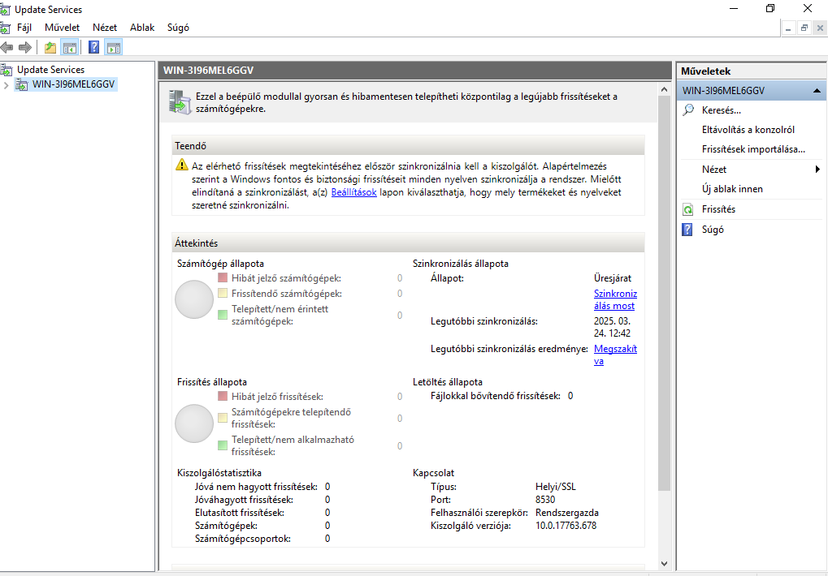

A WSUS (Windows Server Update Services) szolgáltatás lehetővé teszi a központi szoftverfrissítéseket és biztonsági javításokat, így a Windows szerverek automatikusan frissülnek a legújabb biztonsági javításokkal és funkciókkal.

**Hogyan hoztuk létre ezeket a szolgáltatásokat?**

A szolgáltatások kialakítása során az a célunk, hogy a Linux és Windows szerverek zökkenőmentesen együtt működjenek, miközben mindkét rendszer a legmegfelelőbb szolgáltatásokat biztosítja. A következő lépéseken mentünk végig:

**1. Szerverek előkészítése**

* **Ubuntu szerver:** Az Ubuntu operációs rendszert választottuk, mivel rendkívül megbízható és széles körben támogatott. Az alap telepítés után telepítettük a szükséges csomagokat és szolgáltatásokat: Apache (HTTP/HTTPS), valamint a cron-t a rendszeres mentésekhez.
* **Windows szerver:** A Windows Server operációs rendszer telepítése után a DNS, Active Directory, DHCP, fájlszolgáltatás és WSUS szolgáltatásokat állítottuk be. A DNS szerepkört a Windows Server integrált szolgáltatásaként konfiguráltuk, az SMB protokollt használtuk a fájlmegosztáshoz, és egyszerűen konfiguráltuk a nyomtatómegosztást.

**2. Szolgáltatások konfigurálása**

* **Ubuntu szerver:** Az Apache webszerver konfigurációját az /etc/apache2/sites-available könyvtárban végeztük el, és SSL tanúsítványt telepítettünk a HTTPS működéséhez. A cron segítségével automatizált mentéseket állítottunk be, napi fájlmentéseket végezve.
* **Windows szerver:** A DNS szolgáltatást a Windows Server DNS szerepkörével állítottuk be, konfigurálva a kívánt domain neveket. Az Active Directory beállításakor létrehoztuk a szükséges tartományokat és szervezeti egységeket, valamint beállítottuk a felhasználói fiókokat. A DHCP szerepkört úgy konfiguráltuk, hogy a hálózaton lévő eszközök automatikusan IP-címet kapjanak. A fájlszolgáltatásokat SMB protokollon keresztül, a nyomtatómegosztást egyszerűen konfiguráltuk. A WSUS telepítésével biztosítottuk, hogy a rendszerek folyamatosan frissüljenek.
* **DNS Konfiguráció - Windows Server**
* A DNS (Domain Name System) szolgáltatás kulcsfontosságú szerepet játszik a hálózati kommunikációban, mivel lehetővé teszi a számítógépek számára, hogy név alapján azonosítsák egymást. A Windows Server rendszeren belül a DNS szolgáltatást a rendszer integrált szerepköre biztosítja, ami jelentősen megkönnyíti a beállításokat. A DNS konfigurációját az alábbiakban részletezett módon hajtottuk végre.
* **DNS Rekordok Beállítása**
  + **A rekord (Host Record)**

Az A rekordok segítségével a domain nevekhez rendelhetjük az IP-címeket. Ez biztosítja, hogy a hálózaton lévő szolgáltatások elérhetőek legyenek a domain név alapján.

* **Hozzáadott A rekordok:**
  + **Domain név:** [www.netsys.hu](http://www.netsys.hu)
* **IP cím:**
  + 192.168.1.10  
    Az A rekordot sikeresen hozzáadtuk a Windows DNS szolgáltatásában a "Forward Lookup Zones" menüpont alatt. Az "Új Host (A vagy AAAA)" lehetőséget választva megadtuk a domain nevet és az IP címet.
* **Miért szükséges?**

Az A rekord biztosítja, hogy a felhasználók a domain név használatával elérjék a kívánt szolgáltatást, és a DNS szerver az IP címre irányítja a kéréseket.

* **MX rekord (Mail Exchanger Record)**

Az MX rekordokat a levelezőszerverek konfigurálására használjuk, amelyek az e-mailek kézbesítését végzik.

* **Hozzáadott MX rekord:**
  + **Domain név:** www.netsys.hu
  + **Mail szerver:** mail.netsys.hu
  + **Prioritás:** 10  
    Az MX rekordot is hozzáadtuk a DNS rendszerhez, így biztosítva, hogy a beérkező e-mailek a megfelelő levelezőszerverre kerüljenek.
* **Miért szükséges?**

Az MX rekordok szükségesek a levelezési forgalom irányításához, és segítenek biztosítani, hogy a levelek a helyes szerverre kerüljenek.

* **CNAME rekord (Canonical Name Record)**

A CNAME rekordok segítségével egy domain nevet alias névként használhatunk egy másik domain névhez.

* **Hozzáadott CNAME rekord:**
  + **Alias név:** mail.netsys.hu
* **Hivatkozott domain:**
  + mailserver.netsys.hu  
    A CNAME rekordot létrehoztuk, így a mail.example.com domain név a mailserver.example.com-ra mutat.
* **Miért szükséges?**

A CNAME rekordok segítenek az egyszerűbb és rugalmasabb domain névkezelésben, mivel nem szükséges külön IP címeket rendelni minden szolgáltatáshoz.

* **DNS Szerver Konfigurációja**
* A DNS szerver beállításait a Windows Serveren a "Server Manager"-en belül végeztük el. A konfiguráció során a "DNS" szerepkör alatt hozzáadtuk az új rekordokat:
* A DNS konzolon belépve hozzáadtuk a szükséges A, MX és CNAME rekordokat a megfelelő zónákhoz.
* Az összes szükséges domain nevet és IP címet pontosan konfiguráltuk a megfelelő szolgáltatásokhoz, így biztosítva, hogy a hálózati kommunikáció zökkenőmentesen működjön.
* **Miért fontos a DNS megfelelő beállítása?**
* A DNS helyes konfigurálása kulcsfontosságú, mivel a legtöbb szolgáltatás és alkalmazás DNS-t használ a másik rendszerhez való kapcsolódáshoz. Ha a DNS nincs megfelelően beállítva, a szolgáltatások nem működnek megfelelően, vagy teljesen elérhetetlenné válhatnak. A DNS rekordok pontos beállításával biztosítjuk a zavartalan működést és a rendszerek közötti kommunikációt.
* **Active Directory Beállítása - Windows Server**
* Az Active Directory (AD) szolgáltatásának beállítása után sikeresen létrehoztuk a szükséges csoportokat és felhasználói fiókokat, amelyek biztosítják a rendszer hatékony és biztonságos működését. Az alábbiakban részletezzük a végrehajtott konfigurációkat.
* **Felhasználói csoportok létrehozása**
  + **Rendszergazdák Csoport Létrehozása:**

Az Rendszergazdák csoportja olyan felhasználókat tartalmaz, akik teljes hozzáféréssel rendelkeznek a rendszerhez. Ezen a csoporton keresztül biztosítottuk a rendszer felügyeletét és a jogosultságok kezelhetőségét.

* **Rendszergazdák csoport és felhasználók:**
  + **Csoport neve:**
  + Admin  
    A csoportot sikeresen létrehoztuk az Active Directory-ban, és minden Rendszergazdánk hozzá lett adva.
* **Felhasználók az Admin csoportban:**
  + **Felhasználónév:** kpista
  + **Teljes név:** Kiss Pista
  + **E-mail cím:** kpista@netsys.hu
* **Beállítások:** Pista rendszergazdai jogosultságokkal rendelkezik, így teljes hozzáférése van a szerverekhez és a hálózati erőforrásokhoz.
  + **Felhasználónév:** nzsofia
  + **Teljes név:** Nagy Zsófia
  + **E-mail cím:** nzsofia@netsys.hu
* **Beállítások:** Zsófia szintén rendszergazdai jogosultságokkal rendelkezik, így ő is képes a teljes rendszer konfigurálására és karbantartására.
  + **Felhasználónév:** fkristóf
  + **Teljes név:** Fekete Kristóf
  + **E-mail cím:** fkristof@netsys.hu
* **Beállítások:** Kristóf teljes hozzáféréssel rendelkezik, beleértve az összes rendszergazdai feladatot is.
* **Alkalmazott Csoport Létrehozása:**

Az általános felhasználói csoportot azoknak a felhasználóknak hoztuk létre, akik nem rendelkeznek rendszergazdai jogosultságokkal, de szükségük van a vállalat erőforrásainak használatára.

* **Felhasználói csoport és felhasználók:**
* **Csoport neve:**
  + Alkalmazott  
    Ezt a csoportot létrehoztuk, és minden nem rendszargazdai felhasználót hozzáadtuk.
* **Felhasználók a Felhasználók csoportban:**
  + **Felhasználónév:** gjakab
  + **Teljes név:** Gipsz Jakab
  + **E-mail cím:** gjakab@netsys.hu
* **Beállítások:** Jakab hozzáférést kapott az alapvető vállalati erőforrásokhoz, például a fájlmegosztásokhoz és a nyomtatókhöz.
  + **Felhasználónév:** fanna
  + **Teljes név:** Fehér Anna
  + **E-mail cím:** fanna@netsys.hu
* **Beállítások:** Anna alapvető felhasználói jogosultságokkal rendelkezik, hozzáférést kapott a vállalati fájlokhoz és a közös nyomtatókhoz.
  + **Felhasználónév:** ppeter
  + **Teljes név:** Pici Péter
  + **E-mail cím:** ppeter@netsys.hu
* **Beállítások:** Péter is alapfelhasználói jogosultságokkal rendelkezik, biztosítva számára a napi munkavégzéshez szükséges hozzáféréseket.
* **Felhasználók és Csoportok Kezelése**
* Az Active Directory and Computers konzolon keresztül sikeresen létrehoztuk és konfiguráltuk a felhasználókat és csoportokat. Az egyes felhasználók jogosultságait és beállításait pontosan a vállalati igényeknek megfelelően alakítottuk ki, így biztosítva a megfelelő szintű hozzáférést és biztonságot.
* Az Active Directory-val létrehozott felhasználók (egyaránt az alkalmazott és admin csoportba tartozók is, szervezeti egységtől függetlenül) Projekt123 jelszóval lettek létrehozva, melynek egyetlen paramétere, hogy soha nem jár le.
* **Miért fontos az Active Directory megfelelő konfigurálása?**
* Az Active Directory alapvető fontosságú az informatikai infrastruktúra kezelésében, mivel lehetővé teszi a központi felhasználókezelést és a hálózati erőforrásokhoz való hozzáférést. A megfelelően beállított Active Directory biztosítja a rendszer biztonságát, az erőforrások hatékony kezelését és a felhasználói jogosultságok pontos meghatározását.
* **DHCP szerver paraméterek, beállítások**
  + - 2 eszköz számára kiosztott IP cím tartomány kezelésére lett létrehozva
* DHCP hatókör neve: NetSys DHCP Szerver
* Leírás: A központ számára kialakított dhcp szerver

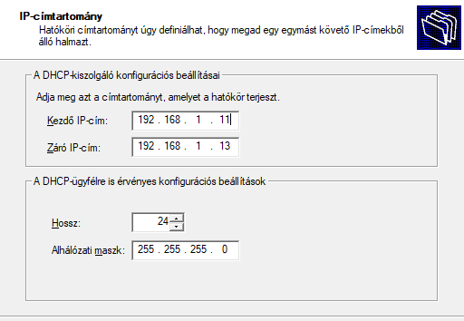

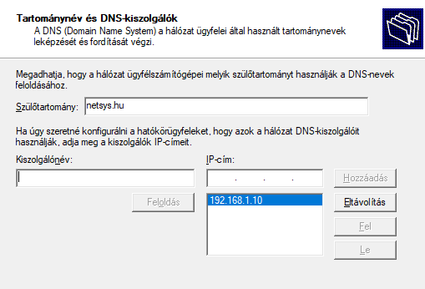

**3.Tesztelés és finomhangolás**

A telepítést és konfigurálást követően alapos tesztelést végeztünk, hogy biztosak legyünk abban, hogy minden szolgáltatás megfelelően működik. A DNS és HTTP/HTTPS szolgáltatásokat több különböző eszközzel teszteltük, míg a Windows szerver DNS, DHCP és Active Directory működését különböző felhasználói fiókokkal ellenőriztük.

**Összegzés**  
A Linux (Ubuntu) és Windows szerverek szolgáltatásainak kialakításakor a stabilitás, biztonság és egyszerű kezelhetőség volt a fő szempont. A szolgáltatások konfigurálásával és finomhangolásával biztosítottuk, hogy minden rendszer optimálisan támogassa a projekt igényeit. A sikeres telepítés, konfigurálás és tesztelés után a szolgáltatások zökkenőmentesen integrálódtak a környezetbe, és elvégezték a rájuk bízott feladatokat.

Tesztelés és Dokumentáció

## Tesztelési Terv

* + A projekt keretében a NetSys Solutions Kft. vállalati hálózatának tervezését, kiépítését követően alapos tesztelést végeztünk annak érdekében, hogy megbizonyosodjunk az infrastruktúra stabilitásáról, biztonságáról és megfelelő működéséről. A tesztelési folyamat során különböző aspektusokra helyeztük a hangsúlyt, beleértve a hálózati kapcsolatokat, biztonsági mechanizmusokat, teljesítményt, redundanciát és a rendszer skálázhatóságát.
  + Első lépésként a telephelyek közötti VPN kapcsolatok működését validáltuk. Teszteltük a titkosítási protokollok helyes konfigurációját, az adatátvitel sebességét és a kapcsolat stabilitását, különös tekintettel a kiesések kezelésére. Ezt követően VLAN szegmentáció tesztelést hajtottunk végre, amely során ellenőriztük, hogy az egyes hálózati szegmensek közötti forgalom a meghatározott szabályok szerint került-e kezelésre, illetve hogy az ACL-ek megfelelően korlátozzák-e az illetéktelen hozáférést.
  + Az OSPF-alapú dinamikus útvonalválasztás működését is alaposan ellenőriztük, különös tekintettel a hibatűrőségre és az alternatív útvonalak kiválasztására. Szimulált hálózati hibahelyzetekben figyeltük meg a protokoll reakcióját, valamint azt, hogy a rendszer milyen gyorsan áll helyre egy adott kapcsolat meghibásodása esetén. Emellett a NAT és PAT konfigurációkat is leteszteltük, ellenőrizve, hogy a belső hálózat eszközei megfelelően kommunikálnak-e az internet felé.
  + A tűzfalak és ACL szabályok hatékonyságát például behatolási tesztekkel validáltuk, hogy kizárjuk az esetleges sebezhetőségeket. A szerver infrastruktúra tesztelése során az Active Directory, DHCP, DNS, valamint a web- és adatmentési szolgáltatások működését vizsgáltuk. Az operációs rendszerek naprakészségét, a frissítések automatikus telepítését és az adatmentés integritását is ellenőriztük.
  + A teljesítési tesztek kiterjedtek a hálózat terhelhetőségére, az adatátvitel sebességére és a pufferelési képességekre is. Az egyes telephelyeken elhelyezett kliens eszközökről forgalmi teszteket hajtottunk végre, amelyek segítségével azonosítottuk és kiküszöböltük az esetleges szűk keresztmetszeteket.
  + A dokumentáció elkészítése során részletes leírást készítettünk az alkalmazott eszközökről, konfigurációkról, valamint a hálózat topológiájáról. Az egyes vizsgálatok során kapott eredményeket részletes riportokban rögzítettük, amelyeket a jövőbeni karbantartások és továbbfejlesztések során referenciaanyagként használhatunk.

Csapatmunka és Projektszervezés

## Használt Eszközök

* + Trello: Feladatkezelés.
  + GitHub: Konfigurációk és dokumentáció verziókövetése.
  + Google Drive: Közös fájlmegosztás és szerkesztés.

1. **Munkamegosztás**

A feladatmegosztás az alábbiakban került kiosztásra a csapatunkban:

* Kozma Csaba a Központ és a Windows szerver kialakításáért, felkonfigurálásáért felelt.
* Motocz Edward az Iroda 1 és Linux szerver kialakításáért, felkonfigurálásért felelt.
* Az Iroda 2 kialakításában a WAN kapcsolat létrehozását, routerek konfigurációját közösen végeztük el.

Összegzés

Ez a dokumentáció bemutatja a NetSys Solutions Kft. vállalati hálózatának tervezését, kiépítését és tesztelését. A projekt célja egy biztonságos, skálázható és megbízható infrastruktúra kialakítása, amely három telephelyet foglal magában: a központi iroda Budapesten, valamint a debreceni és szegedi regionális irodákat. A hálózat kialakítása során kiemelt figyelmet fordítottunk a biztonsági mechanizmusokra, a redundanciára és a hatékony menedzsment lehetőségeire.

A központi telephely biztosítja a hálózat gerincét, ahol a kulcsfontosságú szerverek és menedzsment eszközök helyezkednek el. A telephelyek közötti kapcsolatok VPN-n keresztül valósulnak meg, garantálva a biztonságos adatáramlást. A hálózat VLAN szegmentációval van ellátva, amely elkülöníti az egyes osztályok és részlegek forgalmát.

A projekt során alkalmazott technológiák közé tartozik az OSPF-alapú dinamikus útvonalválasztás, NAT és PAT konfiguráció, valamint ACL-ek és tűzfalhasználat a forgalom biztonságos szabályozására. A szerver infrastruktúra Windows és Linux alapú kiszolgálókat tartalmaz, amelyek biztosítják az Active Directory szolgáltatásokat, DHCP és DNS konfigurációt, valamint web- és adatmentési szolgáltatásokat.

Az elkészített dokumentáció tartalmazza a telephelyek infrastruktúrájának részletes leírását, az alkalmazott eszközök listáját, a címzési tervet és a műszaki megvalósítás folyamatát. Az elvégzett tesztelések megerősítették a hálózat stabilitását, megbízhatóságát és biztonsági megfelelőségét.

A projekt során megszerzett tapasztalatok megerősítették az informatikai rendszer- és alkalmazás-üzemeltetés területén szerzett ismereteket, amelyeket a jövőbeni projektek során is kamatoztatni lehet. Az elkészített infrastruktúra alapján a vállalat egy skálázható, fenntartható és biztonságos IT-környezetet kapott.

2. sz. melléklet

**NYILATKOZAT**

Alulírott

**Név:** ……………………………………………………………………………………………..

**OM azonosító:** ………………………………………………………………………………… jelen nyilatkozat aláírásával kijelentem, hogy a portfólió önálló munkám eredménye, mások által írt részeket a megfelelő idézés nélkül nem használtam fel.

Debrecen, 20…… év ……………………… hó ………..nap

…………………………………

a vizsgázó aláírása

3. sz. melléklet

**NYILATKOZAT**

Alulírott

**Név:** ……………………………………………………………………………………………..

**OM azonosító:** ………………………………………………………………………………… jelen nyilatkozat aláírásával kijelentem, hogy a portfólió a vizsgához kapcsolódó értékelésre a vizsgabizottság megtekintheti, valamint a vizsgaközpont, mint adatkezelő a portfólióban fellelhető személyes adataimat a vizsgadokumentáció őrzési idejéig, vagy visszavonásáig kezelheti és harmadik fél számára kizárólag az előzetes hozzájárulásommal adhatja át.

Az adatkezelés jogalapja: Az Európai Parlament és a Tanács (EU) 2016/679 számú a természetes személyeknek a személyes adatok kezelése tekintetében történő védelméről és az ilyen adatok szabad áramlásáról, valamint a 95/46/ EK rendelet hatályon kívül helyezéséről (továbbiakban: GDPR, általános adatvédelmi rendelet) rendelet 6. cikk (1) bekezdés a) pontja szerinti érintett hozzájárulás személyes adatok meghatározott céljából történő kezeléséhez.

Debrecen, 20…… év ……………………… hó ………..nap

…………………………………

a vizsgázó aláírása

4. sz. melléklet

**Portfólió haladási lap**

|  |  |
| --- | --- |
| Név: |  |
| Osztályfőnök: |  |
| Ágazat: |  |
| Szakma: |  |
| Szakma kódja: |  |

Portfólió munkaanyagok:

1. **Kötelező tartalmi elemek bemutatása megtörtént:**

|  |  |  |  |  |
| --- | --- | --- | --- | --- |
| Sorszám | Osztály | Dokumentum | Dátum | Aláírás |
| 1. |  |  |  |  |
|  |  |  |  |  |
|  |  |  |  |  |
|  |  |  |  |  |
|  |  |  |  |  |

1. **Választott tartalmi elemek bemutatása megtörtént:**

|  |  |  |  |  |
| --- | --- | --- | --- | --- |
| Sorszám | Osztály | Dokumentum | Dátum | Aláírás |
| 1. |  |  |  |  |
| 2. |  |  |  |  |
|  |  |  |  |  |
|  |  |  |  |  |
|  |  |  |  |  |
|  |  |  |  |  |

5. melléklet

**Portfólió Értékelő Lap**

Konzultációs időpontok:

|  |  |  |
| --- | --- | --- |
| Dátum | Készültségi fok | Támogató oktató aláírása |
|  |  |  |
|  |  |  |
|  |  |  |
|  |  |  |
|  |  |  |

A Támogató oktató értékelése:

Dátum: Debrecen, 20…… . …………….hó……………nap

………………………

aláírás

6. melléklet

**Tanuó-támogató összerendelés**

|  |  |
| --- | --- |
| Osztály: |  |
| Tanuló neve | Támogató/ elsődleges bíráló |
|  |  |
|  |  |
|  |  |
|  |  |
|  |  |
|  |  |
|  |  |
|  |  |
|  |  |
|  |  |
|  |  |
|  |  |
|  |  |
|  |  |
|  |  |
|  |  |
|  |  |
|  |  |
|  |  |
|  |  |
|  |  |
|  |  |
|  |  |
|  |  |
|  |  |
|  |  |
|  |  |
|  |  |
|  |  |
|  |  |